Phần 1:
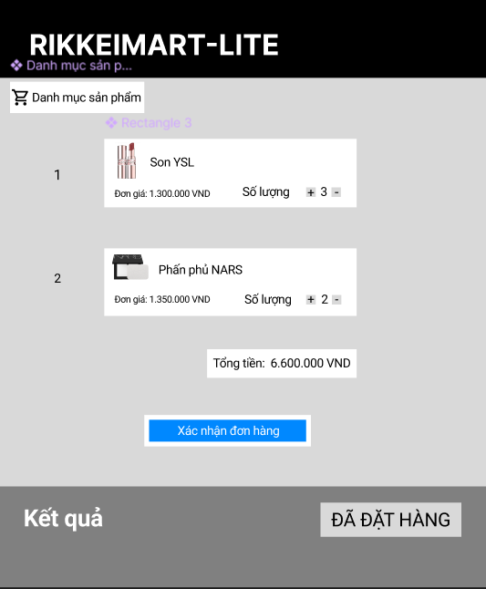

Phần 2:
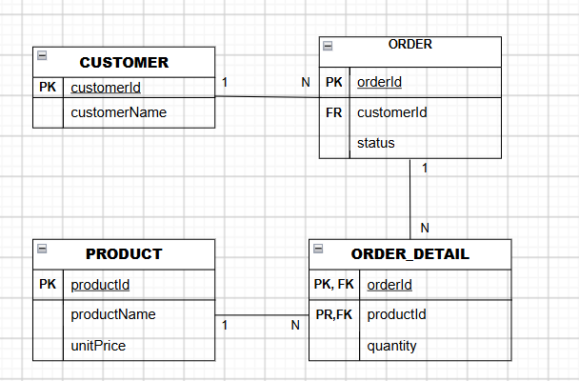
PHẦN 3 – RÀ SOÁT VÀ SỬA LỖI CHUẨN HÓA
3.1. Lỗi của bảng dữ liệu nháp
Bảng đơn hàng ban đầu có:
productName1
productName2
Đây là vi phạm chuẩn 1NF vì các sản phẩm được lưu thành các cột lặp lại.
Ví dụ:
ORD-01 | Áo thun | Quần jean | 3
Khi đơn hàng có 3 hoặc nhiều sản phẩm thì phải tiếp tục tạo thêm cột productName3, productName4,... Điều này làm cấu trúc bảng không linh hoạt.
3.2. Cách khắc phục
Tách thông tin thành các bảng:
CUSTOMER
ORDER
ORDER_DETAIL
PRODUCT
Trong đó:
ORDER lưu thông tin đơn hàng.
PRODUCT lưu thông tin sản phẩm.
ORDER_DETAIL lưu sản phẩm thuộc từng đơn hàng và số lượng.
Ví dụ:
ORDER_DETAIL

orderId productId quantity
ORD-01 PRD-01 3
ORD-01 PRD-02 2
ORD-02 PRD-03 1
Như vậy một đơn hàng có thể có 1 hoặc nhiều sản phẩm mà không cần thêm các cột productName1, productName2, productName3.
Cách thiết kế này giúp dữ liệu có cấu trúc rõ ràng và phù hợp với 3NF.

PHẦN 4 – VIẾT LẠI REQ-01
REQ-01
Hệ thống phải hiển thị thông báo kết quả đặt hàng trong vòng 2 giây kể từ khi khách hàng nhấn nút "Xác nhận đặt hàng".
Thông báo phải thuộc một trong hai trường hợp:
Đặt hàng thành công.
Số lượng không hợp lệ.
Yêu cầu trên có thể đo lường và kiểm thử bằng đơn vị giây, không sử dụng các từ cảm tính như "nhanh chóng" hoặc "mượt mà".
PHẦN 5 – ĐÓNG GÓI SRS
5.1. Introduction
5.1.1. Mục đích
Tài liệu mô tả các yêu cầu của phân hệ Đặt hàng nhanh của hệ thống RikkeiMart-Lite.
5.1.2. Phạm vi
Phân hệ cho phép khách hàng:
Xem danh sách sản phẩm.
Nhập số lượng sản phẩm.
Xác nhận đặt hàng.
Nhận thông báo kết quả đặt hàng.
Nhân viên xử lý đơn có thể xem và xác nhận đơn hàng.

5.2. Overall Description
5.2.1. Actor
Khách hàng: thực hiện đặt hàng.
Nhân viên xử lý đơn: xem và xác nhận đơn hàng.
5.2.2. Quy tắc nghiệp vụ
Một khách hàng có thể có nhiều đơn hàng.
Một đơn hàng chỉ thuộc về một khách hàng.
Đơn hàng mới có trạng thái Chờ xử lý.
Nhân viên xác nhận thì đơn hàng chuyển sang Đã xác nhận.
Một đơn hàng có thể chứa một hoặc nhiều sản phẩm.

5.3. Specific Requirements
5.3.1. Chức năng sản phẩm – Use Case "Đặt hàng"
Tên Use Case: Đặt hàng
Actor: Khách hàng, Nhân viên xử lý đơn
Tiền điều kiện:
Khách hàng đang ở màn hình danh sách sản phẩm.
Kho còn ít nhất một sản phẩm hiển thị.
Luồng chính:
Khách hàng xem danh sách sản phẩm.
Khách hàng chọn sản phẩm và nhập số lượng.
Khách hàng xác nhận đặt hàng.
Hệ thống kiểm tra số lượng và tạo đơn hàng với trạng thái Chờ xử lý.
Hệ thống hiển thị thông báo đặt hàng thành công.
Luồng ngoại lệ:
Nếu số lượng rỗng hoặc nhỏ hơn hoặc bằng 0, hệ thống hiển thị thông báo lỗi và không tạo đơn hàng.
Hậu điều kiện:
Đơn hàng mới xuất hiện trong danh sách chờ xử lý của nhân viên.

5.3.2. Giao diện người dùng
Màn hình Đặt hàng phải có:
Danh sách sản phẩm.
Tên sản phẩm.
Đơn giá.
Ô nhập số lượng.
Nút Xác nhận đặt hàng.
Khu vực hiển thị thông báo kết quả.
Khi đặt hàng thành công:
Đặt hàng thành công.
Khi nhập số lượng không hợp lệ:
Số lượng không hợp lệ, vui lòng nhập lại.
Khu vực thông báo phải được hiển thị ngay sau khi khách hàng xác nhận đặt hàng.

5.3.3. Yêu cầu chức năng
REQ-01: Hệ thống phải hiển thị thông báo kết quả đặt hàng trong vòng 2 giây kể từ khi khách hàng nhấn nút "Xác nhận đặt hàng".

5.3.4. Yêu cầu cơ sở dữ liệu
Hệ thống sử dụng các Entity:
CUSTOMER
customerId – PK
customerName
ORDER
orderId – PK
customerId – FK
status
ORDER_DETAIL
orderId – PK, FK
productId – PK, FK
quantity
PRODUCT
productId – PK
productName
unitPrice
Quan hệ
CUSTOMER 1 -------- N ORDER

ORDER 1 -------- N ORDER_DETAIL

PRODUCT 1 -------- N ORDER_DETAIL
ORDER_DETAIL được sử dụng để lưu các sản phẩm trong từng đơn hàng, giúp một đơn hàng có thể chứa nhiều sản phẩm mà không cần tạo các cột productName1, productName2,...

